

DISEÑO DETALLADO HU9

Gestión de Centro de Idiomas

**Historial de Versiones**

|  |  |  |  |
| --- | --- | --- | --- |
| **Versión** | **Fecha** | **Detalle** | **Autor** |
| 01 |  | Diseño detallado HU9 | DAS |

**Contenido**

Modelo de navegación. 2

Diagrama de navegación. 2

Modelo de presentación**.** 2

Diagrama de presentación. 2

Modelo de procesos**.** 2

Diagrama de procesos 2

Proceso 1: Generar Reporte 3

# **Modelo de navegación.**

## Diagrama de navegación.

­­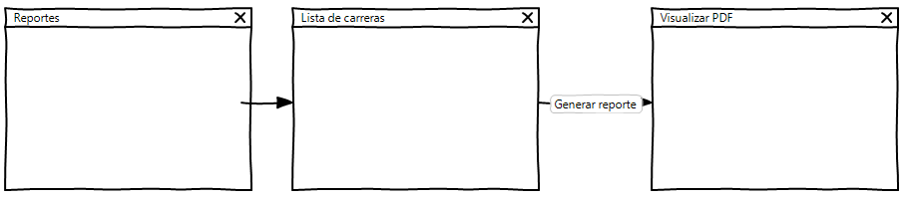

# **Modelo de presentación.**

## Diagrama de presentación.

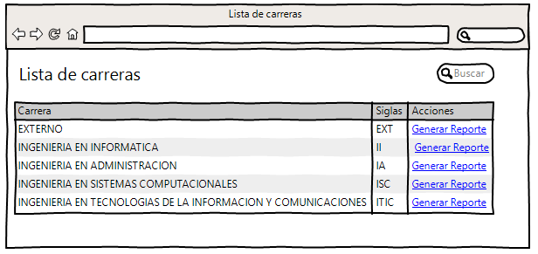

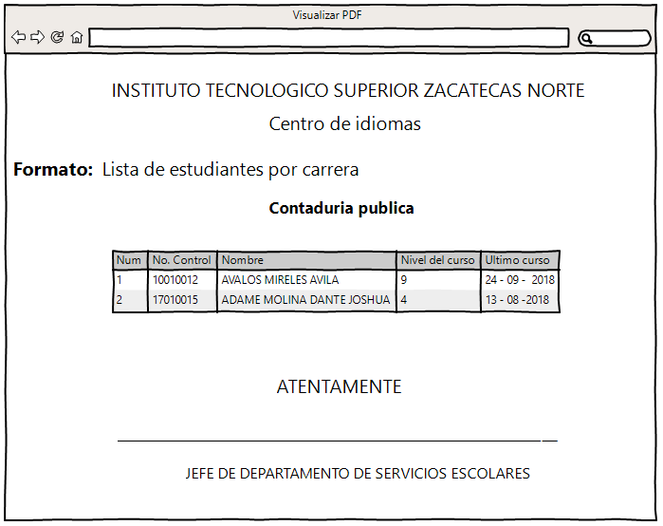

# **Modelo de procesos.**

## Diagrama de procesos

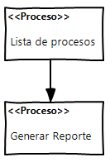

## Proceso 1: Generar Reporte

